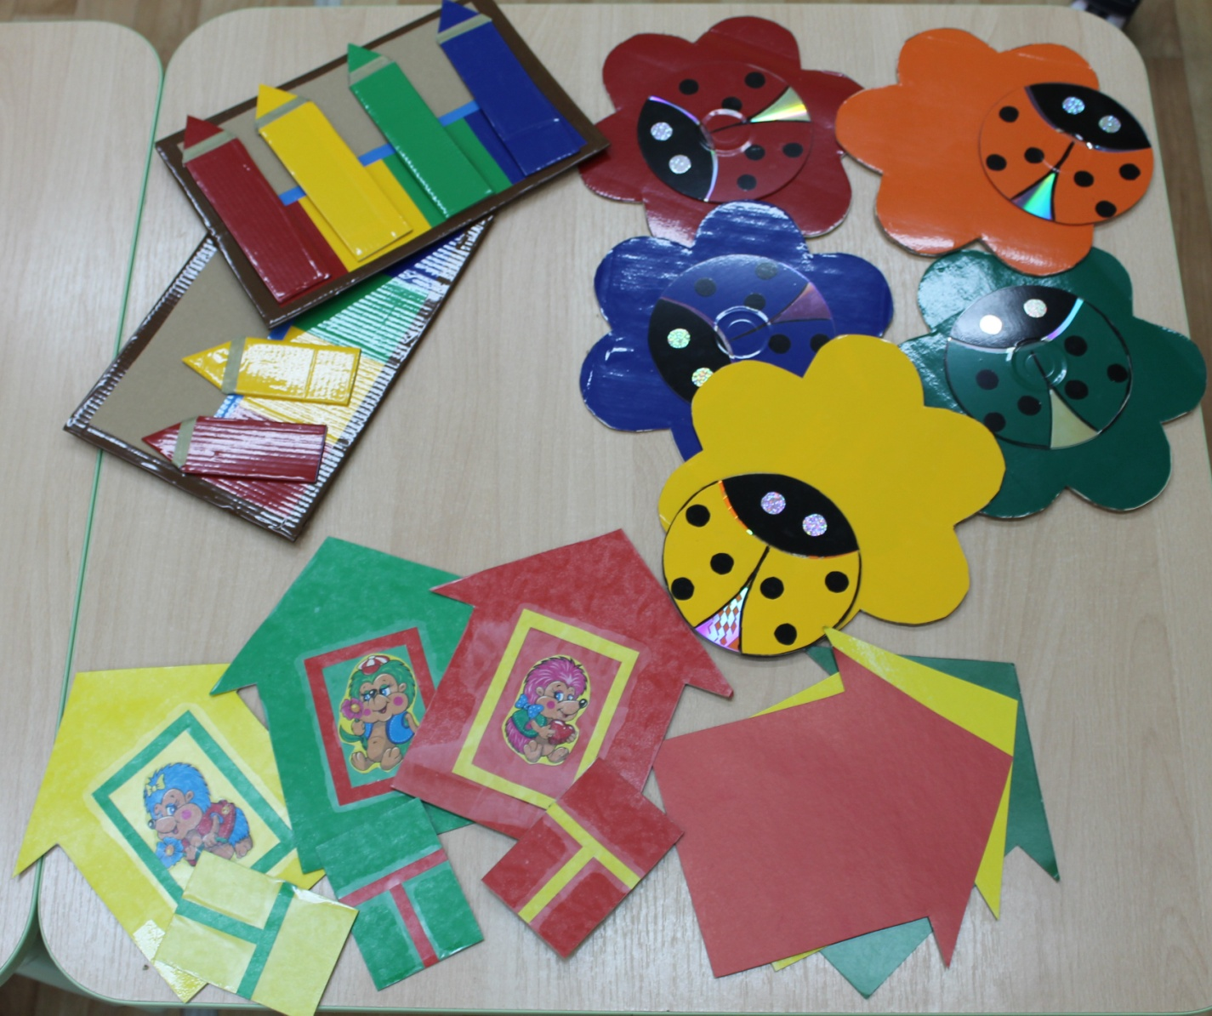
Чтобы дети могли ориентироваться в цветовом восприятии, необходимо систематично и последовательно знакомить детей с цветом предметов и явлений окружающей среды, ребёнку нужно развивать чувство цвета, умение видеть красоту цветов, их сочетаний. Одним из ярких и часто определяющих признаков предметов и явлений является цвет.
Богатейшие возможности сенсорного развития таит в себе такой вид деятельности, как игровая. Игровая форма обучения – ведущая на ступени раннего детства. Малыши познают мир на ощупь и им обязательно нужны разные в этом плане игрушки, которые развивают знакомство с понятием «цвет». Цвет нужно обязательно увидеть, то есть при восприятии цвета можно пользоваться только зрительной ориентировкой.

Цель: Развитие сенсорных качеств цветовосприятия. Формировать у детей простейшие приемы установления тождества и различия цвета однородных предметов.
Описание: Божьи коровки сделаны из старых дисков и обклеены цветной самоклеящейся бумагой. Получается, что 5 цветочков и 5 божьих коровок совпадают по цвету. Детям предлагается найти нужный цветочек для божьей коровки по цвету.

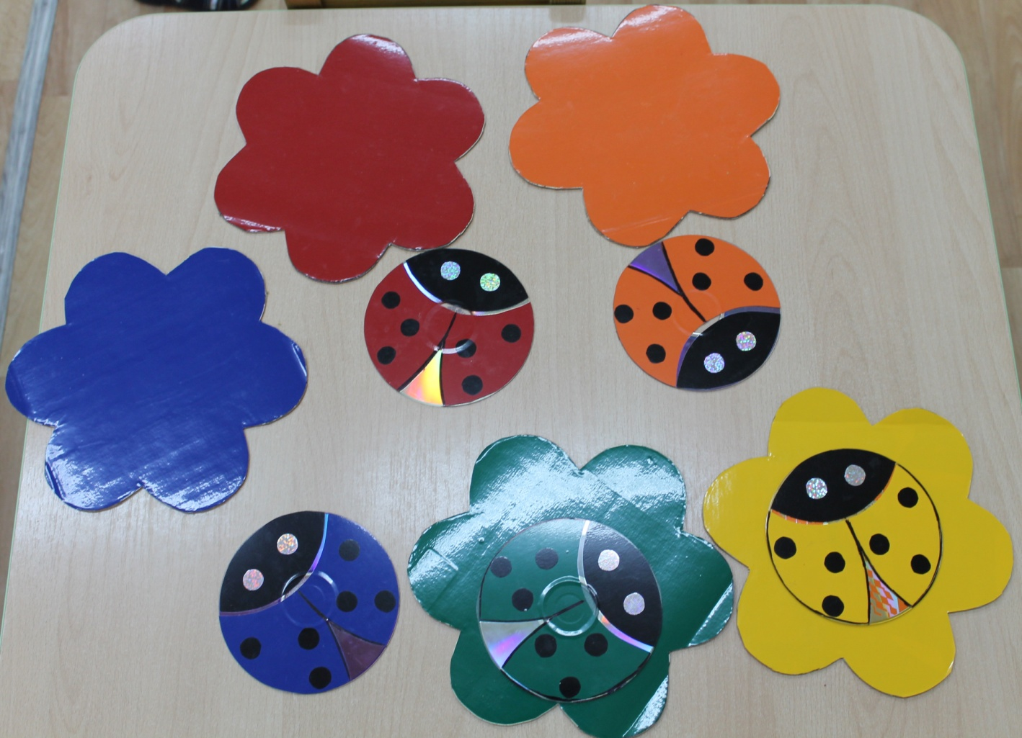

Цель: Закрепить знания цвета (красный, желтый, синий, зеленый).
Описание: карандаши выполнены из картона и обклеены цветной бумагой. Воспитатель предлагает ребенку разложить цветные карандаши в стаканчик нужного цвета.
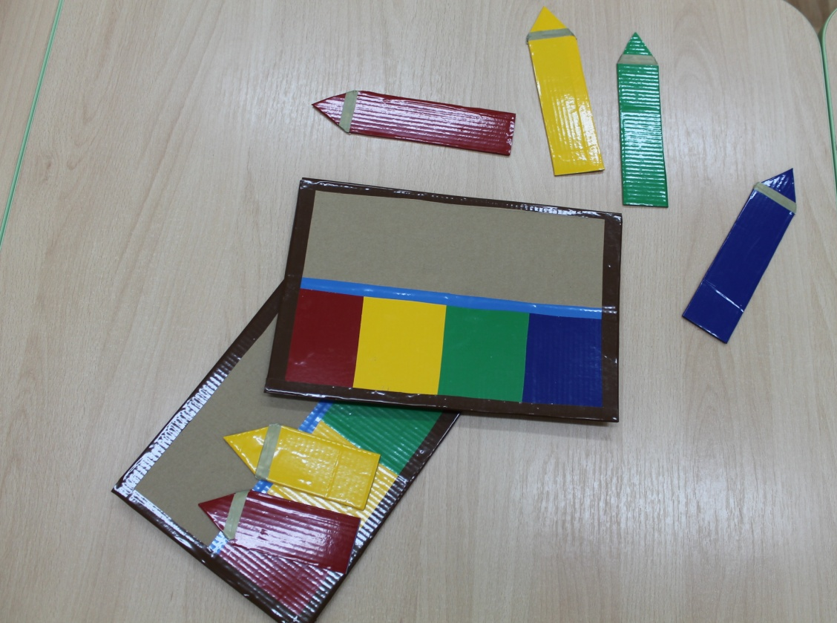

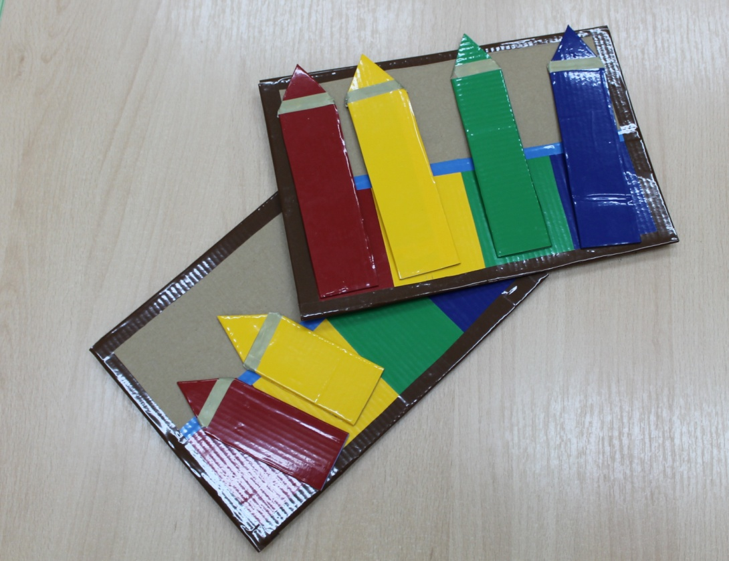

Цель: развитие внимания, закрепление знаний трех цветов (красный, желтый, зеленый).
Описание: детям предлагается спрятать ёжика в домике, прикрыв дверкой такого же цвета как и домик.

